|  |
| --- |
| PERIGORD Noir - Région MONTIGNAC |

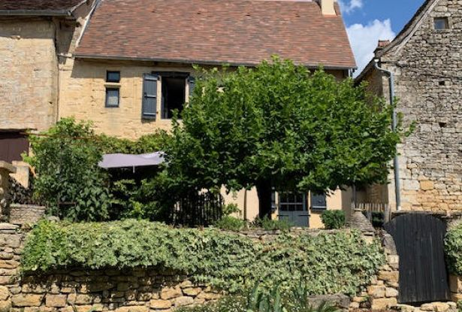

Réf: MP113799

265 000 €honoraires inclus à la charge de l'acheteur.

En Périgord Noir, maison "coup de coeur" dans un des plus beaux villages de France. Joli jardin en façade.

Petite maison du 13 ème dans village classé et préservé, Périgord noir, Vallée de la Vézère.  
Située à 15 min de Montignac et 10 min de Saint-Léon-sur-Vézère.  
Maison totalement rénovée du sol au toit, tout confort moderne, tout est neuf (travaux 2020 à 2022) : électricité et plomberie, sol en pierres de Limeyrat, plancher et solivage en châtaignier, murs en pierres de tailles jointées, escalier métal et bois, huisseries double vitrage, grenier isolé, toit refait, cheminée adaptée.  
Accord des Bâtiments de France pour les extérieurs, attestations en Mairie.  
Chauffage par radiateur IRL (infra rouge lointain) et cuisinière à bois.  
Rez-de-chaussée : 1 cuisine-salle à manger et 1 salon.  
Etage : 1 chambre et 1 salle de bains + wc fermé + dressing.  
Grenier isolé, accès par escalier escamotable  
Jardin paysagé de 70 m2 avec un beau tilleul et une terrasse aménagée.  
Livrée totalement aménagée et meublée, prête à être habitée ou louée.  
  
  
   
Les informations sur les risques auxquels ce bien est exposé sont disponibles sur le site Géorisques: www.georisques.gouv.fr

|  |  |  |  |  |  |  |
| --- | --- | --- | --- | --- | --- | --- |
| |  |  | | --- | --- | | https://gildc.activimmo.ovh/pic/290x195/06gildc6502311p6050765fygan.jpg | https://gildc.activimmo.ovh/pic/290x195/06gildc6502311p6050766ldmci.jpg | | https://gildc.activimmo.ovh/pic/290x195/06gildc6502311p6050799sseem.jpg | https://gildc.activimmo.ovh/pic/290x195/06gildc6502311p6050768hpoxy.jpg | | https://gildc.activimmo.ovh/pic/290x195/06gildc6502311p6050787pnsjc.jpg | https://gildc.activimmo.ovh/pic/290x195/06gildc6502311p6050775qiloz.jpg | |

|  |  |  |
| --- | --- | --- |
| Caractéristiques : | | |
| Type: Maison Ancienne  Piscine : Piscine Aucune | Etat: Très bon  Surf. hab: 65 m²  Terrain: 100 m²  Hameau / Village | 1 chambre  1 s.d.b  3 pièces  Chauffage: Electricité et bois |

|  |  |
| --- | --- |
| Détails complémentaires: | |
| * DPE:  - Consommation énergétique (en énergie primaire):  - Emission de gaz à effet de serre: |  |

|  |  |
| --- | --- |
| Consommations énergétiques: | |
| https://files.activimmo.com/storage/etiquettes/photo/dpe/dpe-energie-.jpg | https://files.activimmo.com/storage/etiquettes/photo/dpe/dpe-ges-.jpg |
|  |  |
|  |  |

**Taxe foncière:** **432 €**

**Agent responsable du dossier**: Monsieur Alexandre BOISHARDY \ Email : mperigord@wanadoo.fr \ Tel :  **\** Mobile : 06.29.75.34.95

Les informations sont données à titre informatif et non contractuel.